Nachhaltige Stadtentwicklung: Revitalisierung des City Centers Offenbach
Dezember 2024
Leitung Marketing
Heiko Faltenbacher
Telefon: + 49 9231 802-500
Telefax: + 49 9231 802-515
heiko.faltenbacher@wall-systems.com

HECK Wall Systems GmbH
95615 Marktredwitz
Telefon: +49 9231 802-0
http://www.wall-systems.com
Marketing
Neu gedämmte Fassade erstrahlt in elegantem Naturstein
Das City Center Offenbach, ursprünglich 1981 als Bürogebäude in zentraler Lage eröffnet, ist ein aktuelles Beispiel für nachhaltige Stadtentwicklung. Mit der Revitalisierung und Umwandlung des in die Jahre gekommenen Gebäudes in ein hochwertiges Hotel und attraktive Gewerbeflächen bietet das City Center nicht nur neue Nutzungsmöglichkeiten, sondern entspricht auch den Ansprüchen an zeitgemäße Architektur. Die durch eine Natursteinverkleidung aufgewertete Fassade verleiht dem Gebäude eine moderne Optik – maßgeblich unterstützt durch ein mineralisches Steinwolle-Wärmedämm-Verbundsystem (WDVS). Die Coverrock-Dämmplatten von HECK wurden auf einer Fläche von ca. 2.600 m² verbaut.

Ausgangssituation: Ein Gebäude im Wandel
Bis zur Transformation war das City Center kein geeigneter Ort für zeitgemäße Nutzungskonzepte mehr. Um dem Gebäude neues Leben einzuhauchen und die Standortattraktivität zu steigern, wurde durch den Bauherrn, die WasE Bau GmbH aus Offenbach, eine umfassende Revitalisierung und Umwandlung in ein funktionales Hotel mit Gewerbeeinheiten in Angriff genommen.

Umbaumaßnahmen und Aufstockung
Die Revitalisierung umfasste weitreichende bauliche Veränderungen. Ein zentraler Aspekt war die Aufstockung des Gebäudes bei gleichbleibender Grundfläche, um zusätzlichen Raum zu schaffen. „Diese Maßnahme verbesserte nicht nur die Nutzbarkeit, sondern integrierte das Gebäude auch harmonisch in die städtische Umgebung“, erklärte der mit dem Projekt betraute Architekt Nikolaus Bader.
Technologischer Fokus: Die geplanten Änderungen brachten erhebliche Herausforderungen für den ausführenden Fachbetrieb, die Demino Stukkateur GmbH aus Hanau, mit sich: Insbesondere die Fassadensanierung stellte sich als komplex heraus. Um die vorgefundenen Stahlbeton-Sandwich-Elemente des Altbestands für die neuen Anforderungen zu stabilisieren, wurden zusätzliche Wetterschalenverankerungen installiert. Diese Maßnahme stellte sicher, dass die neuen Lasten durch das WDVS sicher abgeleitet werden können.

Fassadenarbeiten: Ein neues Gesicht für das City Center
In der Sanierungsphase wurde die tief profilierte Wetterschale mit Rajasil SM Vario Spritzmörtel ausgeglichen, was die Grundlage für den Anschluss des HECK Steinwolle-WDVS bildete. Dabei kam als Kern eine HECK Coverrock Steinwolle-Dämmplatte in unterschiedlichen Dämmstoffdicken von 100 bis 280 mm zum Einsatz – eine Lösung, die den heutigen energetischen Standards gerecht wird und die Energieeffizienz des Gebäudes erheblich steigert.

Hingucker Naturstein: Die neue Fassade erstrahlt in elegantem Naturstein – in Form der 20 mm dicken Kalksteinbekleidung HECK Jurassic Giallo mit einer lebhaften, gestockten Oberflächenstruktur und in unterschiedlichen Formaten bis zu 600 x 300 mm. Ausschlaggebend hierfür waren neben der visuellen Wirkung des Materials auch dessen Langlebigkeit und Pflegeleichtigkeit. Die Fugen wurden im Spritzverfahren mit einem keramischen Fugenmörtel in grau versehen. Harmonie und Moderne spiegeln sich in der detaillierten Gliederung wider, die neben den unterschiedlich großen Natursteinen auch elegante Fensterrahmungen und durchlaufende Gesimsbänder umfasst. Mit diesen Elementen haben die Demino-Stuckateure ein zeitgemäßes, jedoch klassisch anmutendes Erscheinungsbild geschaffen, das das Stadtbild bereichert und zur Belebung des Zentrums beiträgt.

Fazit: Ein nachhaltiger Beitrag zur Stadtentwicklung
Die Revitalisierung des City Centers Offenbach belegt, wie durchdachte bauliche Maßnahmen zur Schaffung neuer Nutzungsmöglichkeiten und zur Stadtrevitalisierung beitragen können. Mit der Kombination aus modernen Materialen und energiesparenden Maßnahmen wurde das Gebäude durch den Bauherrn WasE Bau sowohl funktional als auch ästhetisch aufgewertet. „Dieses Projekt zeigt eindrucksvoll, wie mit durchdachten Ansätzen alte Strukturen in lebendige, multifunktionale Zentren transformiert werden können, die sowohl Bewohner als auch Besucher ansprechen“, bilanziert Cataldo Nuovo, Key-Account-Manager bei HECK, der das Projekt begleitet hat.

Eingesetzte Produkte Untergrundvorbereitung und HECK WDVS
- Rajasil SM Vario (Spritzmörtel Vario)
- HECK K+A (Klebe- und Armierungsmörtel)
- HECK Coverrock Steinwolle-Dämmplatte, ca. 2.600 m²
- HECK AGG CER Armierungsgewebe Keramik
- HECK KLM CER (Klebemörtel Keramik)
- HECK Naturstein Jurassic Giallo, insgesamt ca. 1.800 m² in verschiedenen Formaten
- HECK FM CER SPF (Fugenmörtel Spritzverfugung) im Grundfarbton grau
- HECK STR (Strukturputz) als partieller Oberputz in 3 mm Körnung, Kratzputzcharakter, ca. 800 m²

Über HECK
HECK Wall Systems mit Sitz in Marktredwitz (Oberfranken) ist ein Hersteller von Spezialbaustoffen für Wärmedämmung und Bausanierung und Teil des ROCKWOOL-Konzerns. Die Produktpalette umfasst neben Wärmedämm-Verbundsystemen aus Steinwolle auch die Bereiche Abdichtung, Unter-, Ober-, Dämm- und Sanierputze, Innendämmlösungen sowie Anstriche.

Bildmaterial:
City Center Offenbach 01.jpg
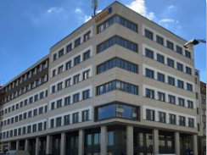
Mit der Kombination aus modernen Materialen und energiesparenden Maßnahmen wurde das City Center Offenbach sowohl funktional als auch ästhetisch aufgewertet.

City Center Offenbach 02.jpg + City Center Offenbach 03.jpg
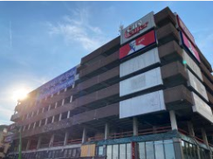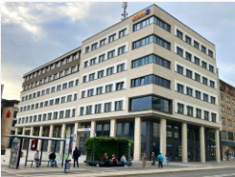
Vorher/Nachher – Ein in die Jahre gekommenes Gebäude wurde in ein hochwertiges Hotel mit attraktiven Gewerbeflächen verwandelt.

City Center Offenbach 04.jpg
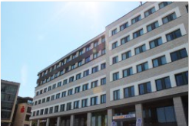
Ein zentraler Aspekt war die Aufstockung des Gebäudes bei gleichbleibender Grundfläche, um zusätzlichen Raum zu schaffen.

City Center Offenbach 05.jpg + City Center Offenbach 06.jpg +
City Center Offenbach 07.jpg
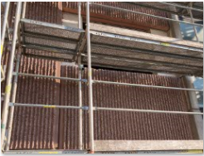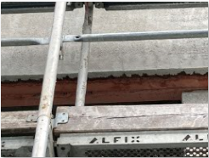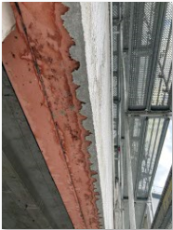
Herausforderung Wetterschale: Diese wurde mit Rajasil Spritzmörtel Vario ausgeglichen, was die Grundlage für den Anschluss des HECK Steinwolle-WDVS bildete.

City Center Offenbach 08.jpg + City Center Offenbach 09.jpg +
City Center Offenbach 10.jpg

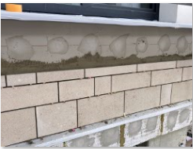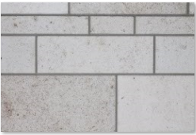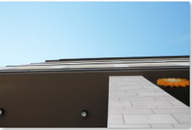
Ein echter Hingucker ist die neue Naturstein-Fassade in Form einer 20 mm dicken Kalksteinbekleidung mit HECK Jurassic Giallo.

City Center Offenbach 11.jpg
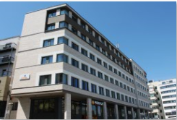
Harmonie und Moderne spiegeln sich in der detaillierten Gliederung wider, die neben unterschiedlich großen Natursteinen auch elegante Fensterrahmungen und durchlaufende Gesimsbänder umfasst.

City Center Offenbach 12.jpg
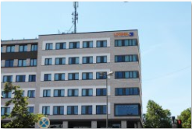
Die Revitalisierung des City Centers Offenbach belegt, wie durchdachte bauliche Maßnahmen zur Schaffung neuer Nutzungsmöglichkeiten und zur Stadtrevitalisierung beitragen können.

Bildquelle 01 – 12: HECK Wall Systems

Pressekontakt:
HECK Wall Systems GmbH
Thölauer Str. 25 | 95615 Marktredwitz
www.wall-systems.com

